**Android短视频项目**

# 详细功能可查看项目功能录屏

1. **项目简介**

参考当下流行的短视频播放软件，我们选择设计的视频播放和录制分享视频项目，通过前后端分离来实现主要功能。前端向后端发送数据请求，后端接收到数据请求后，返回对应的数据。最后实现类似于抖音视频播放的项目。播放用户登录后进入主界面，有三个可供选择的主界面，一个为沉浸式视频播放，结合人使用习惯采用上下滑动来查看是感兴趣的视频；另一个为随时随地记录下美好瞬间的拍照和录视频功能；另一个为个人中心界面，里面报个个人的详细信息。

1. **开发环境**

开发语言

后端：Python

前端：java，Kotlin

开发工具：

前端：Android studio

后端：JetBrains PyCharm Community Edition

1. **界面与功能**
2. 登录与注册界面

注册界面：

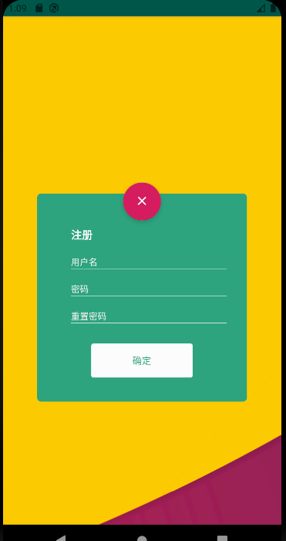

用户输入账号密码进行注册，有再次输入密码进行确认

点击中间红色带X圆圈按钮跳转到登陆界面

登录界面：

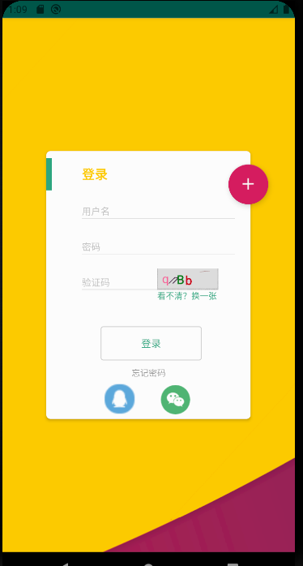

输入用户名密码，再输入动态生成的验证码，若看不清验证码，点击验证码下面的“看不清？换一张” 刷新验证码，三者均正确后进入主界面。

1. 主界面
2. 滑动视频播放
3. 重写videoview，实现全屏沉浸式播放。

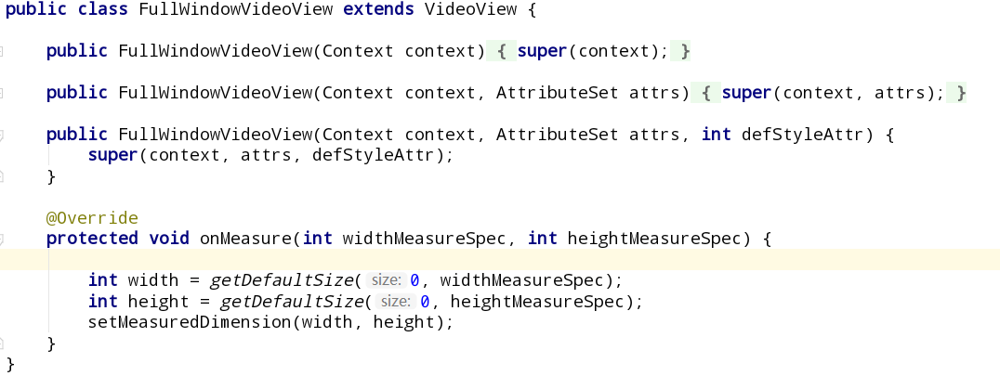

1. 继承RecyclerView，实现视频上下滑动切换。

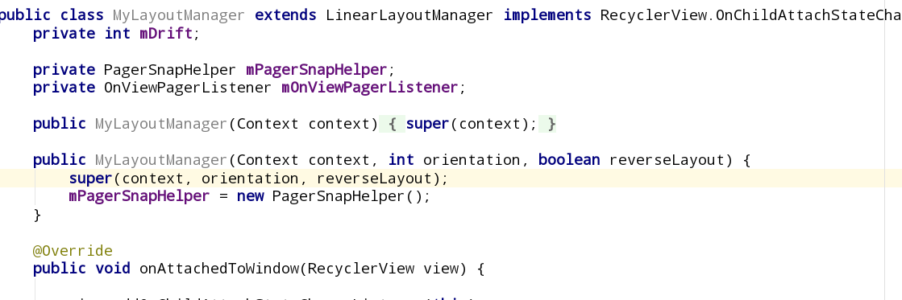

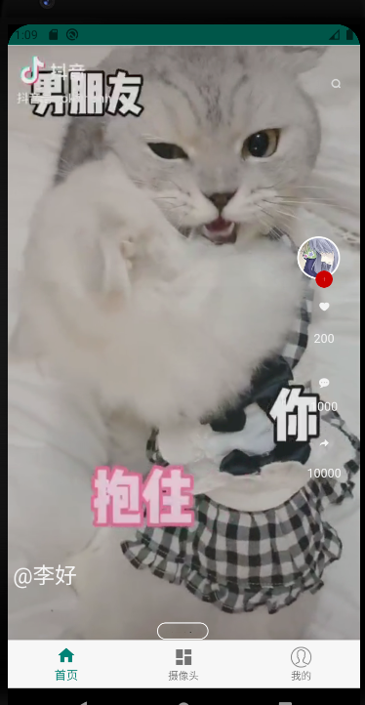

1. 网络请求从服务器获取视频以及其他所有信息（点赞数，评论数，分享数，头像，用户名等）

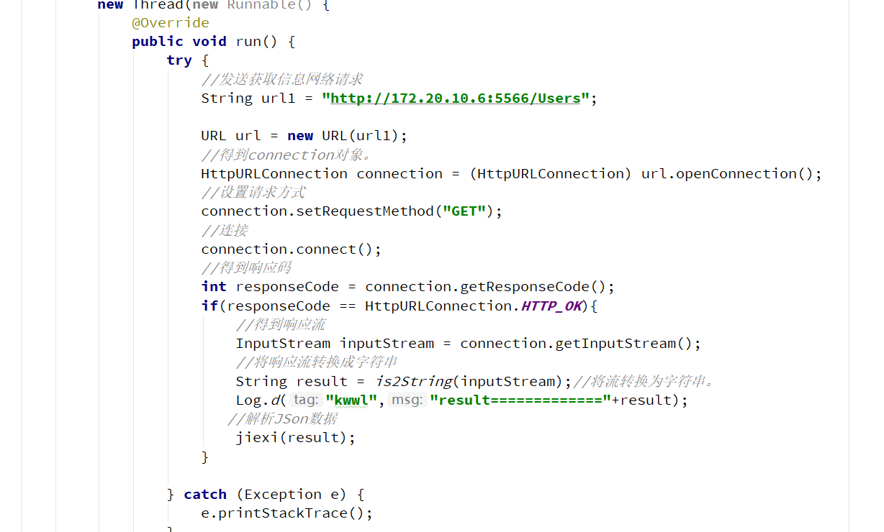

1. 点击头像下方按钮可关注。
2. 查看评论

利用slide抽屉，实现评论信息的查看。



1. 连击点赞

快速点击可给用户点赞

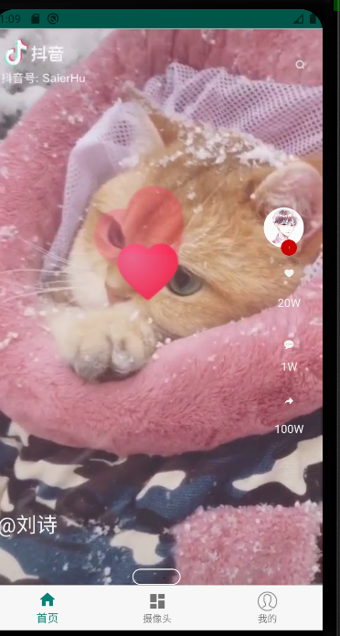

1. 点击头像查看个人主页

点击用户头像，进入用户主页，查看该视频作者的信息。

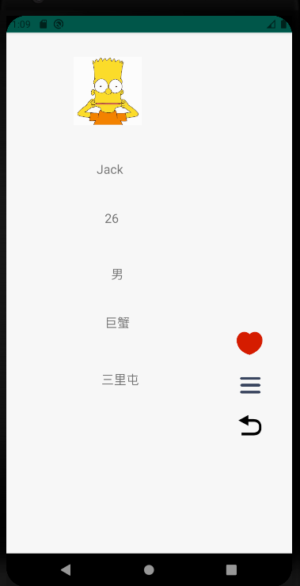

1. 搜索界面

实现用户信息的搜索

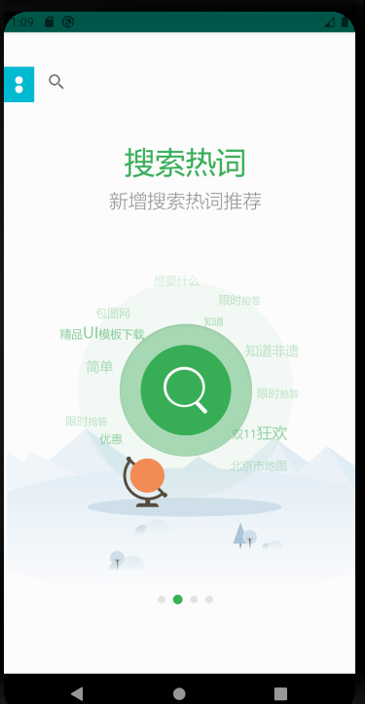

1. 拍照界面

可调用摄像头，拍取照片。

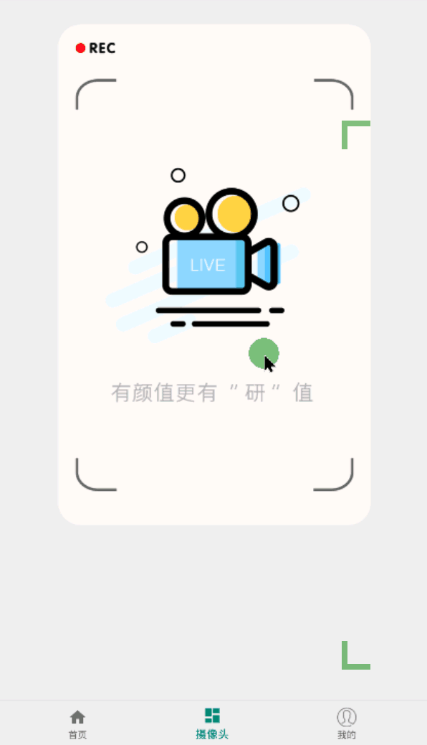

1. 个人中心。向服务器获取个人信息，展示到界面

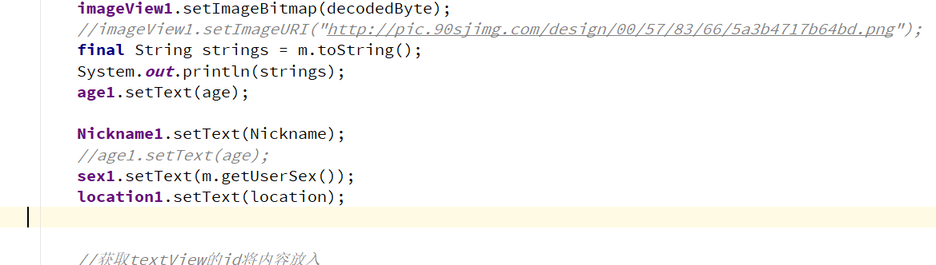

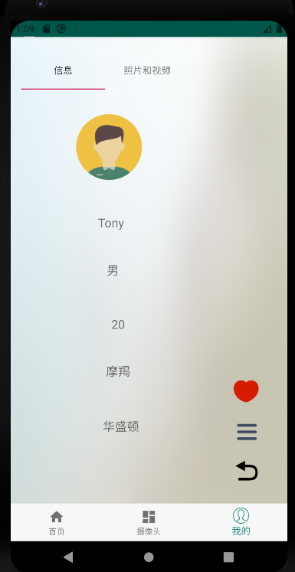

个人的照片和视频轮播，左右滑动查看

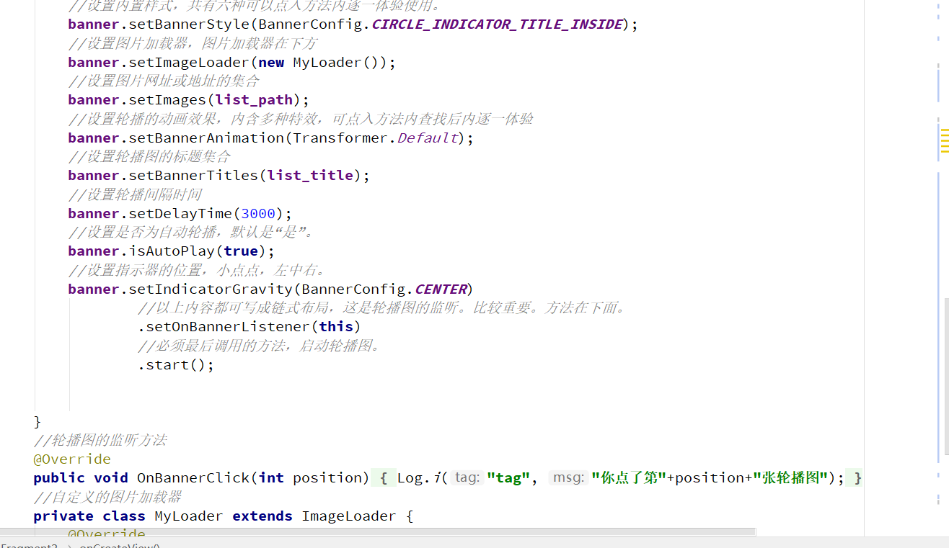

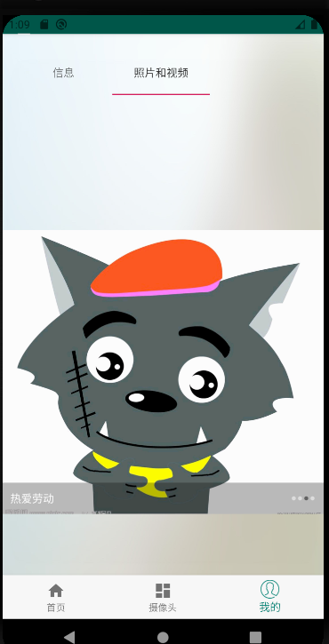

1. **优点与特色**

首先，采用前端与后端分离来实现项目的功能，动态更新界面。视频播放采用沉浸式，提高用户的体验。相对于市面上的相对简洁，易学易用